Kokosmakronen maken :
Kokos: je houdt ervan of je houdt er niet van. Voor de echte kokosliefhebbers onder ons hebben wij een fijn kokosmakronen recept. Met dit recept kun je zelf vrij eenvoudig lekkere kokosmakronen maken. Het recept bevat maar 3 ingrediënten en de handelingen die je moet doen zijn ook nog eens ontzettend simpel. Zeker de moeite waard dus!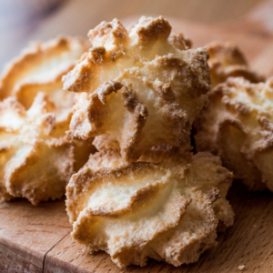
RECEPT KOKOSMAKRONEN
Met dit recept kun je ongeveer 20 kokosmakronen maken.
INGREDIËNTEN:
- 200 gram kokosrasp
- 175 gram fijne kristalsuiker
- 4 eieren maat M.
Overige benodigdheden:
- Vetvrije kom
- IJsschep
- Bakpapier
- Bakplaat
AAN DE SLAG!
- Verwarm de oven voor op 175 graden Celsius.
- Splits de eidooiers en de eiwitten van elkaar.
- Doe de eiwitten samen met het suiker in een vetvrije kom.
- Klop de eiwitten goed stijf, je krijgt dan merengue.
- Spatel het kokosrasp door de merengue heen.
- Schep met de ijsschep telkens een bol merengue op een met bakpapier
bekleedde bakplaat.
Tip! Je hoeft niet heel veel ruimte tussen de bolletjes te laten, want de makronen houden in de oven aardig hetzelfde formaat.
- Bak de kokosmakronen in 20 tot 25 minuten gaar in de voorverwarmde oven.

